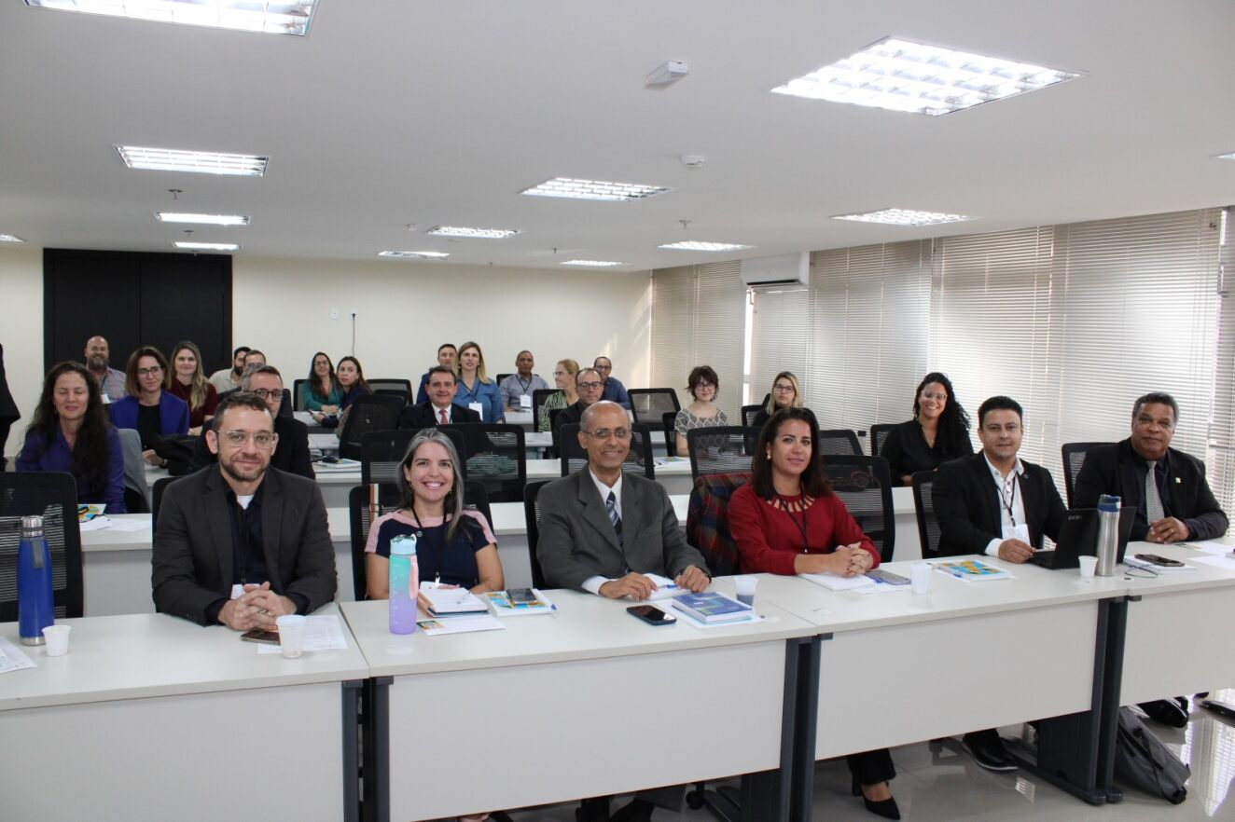

**Esplanada em dia com a Proteção de Dados**

O Encarregado pelo Tratamento dos Dados Pessoais da Administração Central do Ministério da Defesa, Sr. Luiz Henrique Cavalcanti da Silva, participou no dia 04 de dezembro de 2023, do 1º encontro de Encarregados e pontos focais sobre o tema no Poder Executivo Federal, promovido pela Autoridade Nacional de Proteção de Dados (ANPD), cujo temática foi: ***“Esplanada em dia com a Proteção de Dados”***.

O evento contou com diversas palestras promovidas por especialistas da ANPD e superou as expectativas, demonstrando que há uma grande e urgente demanda por informações relacionadas à proteção de dados.

Na abertura, o Diretor-Presidente da ANPD, Waldemar Gonçalves, elencou os principais objetivos: apresentar a ANPD, detalhar os fundamentos da LGPD, qualificar servidores públicos para a temática da proteção de dados e formar uma comunidade em torno do tema. Enfatizou, ainda, que o foco da Autoridade não é limitado à aplicação de multas, mas tem como prioridade fomentar a adequação à Lei Geral de Proteção de Dados (LGPD) e orientar as organizações na adoção de boas práticas no tratamento de dados pessoais.

Entre os inscritos, as palestras geraram uma repercussão positiva, contribuindo decisivamente para a ampliação do conhecimento quanto às atividades do Encarregado de Dados e gerando expectativa quanto às próximas edições do *ANPD Convida*.

<https://www.gov.br/defesa/pt-br/acesso-a-informacao/governanca-e-gestao/portal-da-integridade-unindo-forcas-em-prol-da-integridade/esplanada-em-dia-com-a-protecao-de-dados-2>

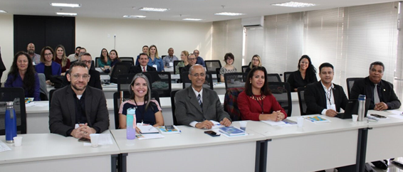

<https://www.gov.br/defesa/pt-br/acesso-a-informacao/governanca-e-gestao/portal-da-integridade-unindo-forcas-em-prol-da-integridade/esplanada-em-dia-com-a-protecao-de-dados-1>